Pressemeddelelse, 10. oktober 2019
Blue World Technologies fejrer et succesfuldt første år
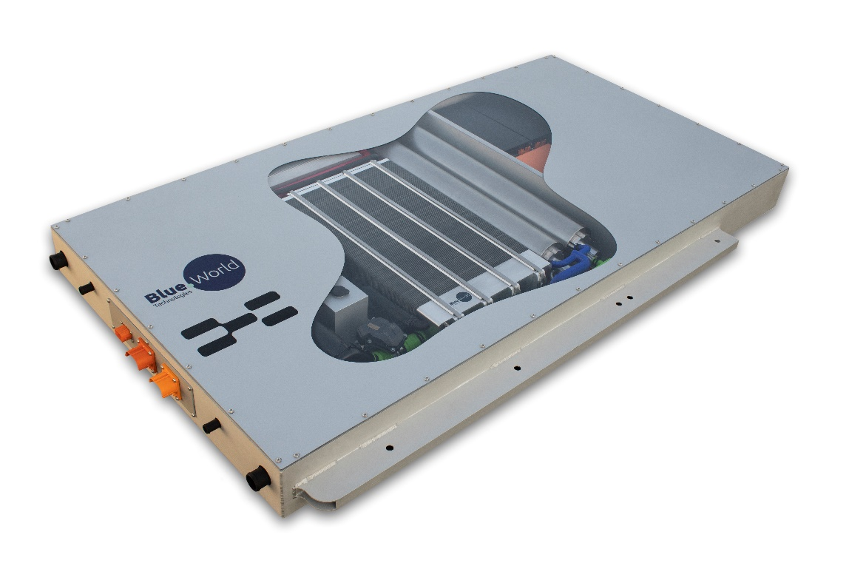

For et år siden så methanol-brændselscelleproducenten Blue World Technologies dagens lys – nu, et år senere, er mange mål realiseret, og virksomheden fortsætter på vejen mod at levere et reelt grønt alternativ til forbrændingsmotoren. Før produktionen af methanol-brændselsceller endnu er startet har Blue World Technologies modtaget ordrebekræftelser for et 3-cifret millionbeløb.

Det var med en ambitiøs tankegang, at Blue World Technologies blev grundlagt for ét år siden, den 10. oktober 2018. Målet var at gøre en forskel i verden ved at være den førende leverandør af methanol-brændselsceller og efterfølgende at sende forbrændingsmotoren på pension. Siden da har virksomheden udviklet sig hurtigt og har nået mange milepæle i løbet af det første år:

- Blue World Technologies er vokset hurtigt i det forløbne år fra at bestå af de tre stiftere, Anders Korsgaard, Mads Bang og Mads Friis Jensen, til nu at tælle 41 personer. Teamet, der består af eksperter fra hele verden, repræsenterer 10 forskellige nationaliteter, og har en samlet brændselscelleerfaring på mere end 200 år.
- Siden virksomheden blev grundlagt, har interessen været enorm, og virksomheden har modtaget mange positive tilkendegivelser fra branchen. I starten af ​​foråret 2019 lukkede Blue World Technologies en succesfuld seed-runde investeringsproces på cirka 50 millioner DKK.
- I juni 2019 underskrev Blue World Technologies en samarbejdsaftale med verdens førende leverandør af intelligent produktionsudstyr, Wuxi Lead Intelligent Equipment Co., Ltd., som nøgleleverandør af produktionsudstyr til ​​brændselscelleproduktion.
- Blue World Technologies har i samarbejde med den kinesisk aktionær og producent af elbiler, AIWAYS, udviklet et methanol-brændselscellesystem til AIWAYS’ elektriske U5 model, og systemdesignet til de første prototyper er færdigt.
- Til Gumpert Nathalie – en elektrisk super-sportsbil til gadebrug drevet af methanol-brændselsceller - arbejder Blue World Technologies tæt sammen med Gumperts R&D-team med henblik på at udvikle den næste generations brændselscelle-system til bilen.
- I august 2019 opkøbte Blue World Technologies 15 procent af Danish Power Systems ApS – en anerkendt udvikler og producent af MEA-teknologi til brændselsceller – med henblik på at sikre en omfattende teknisk know-how og erfaring inden for delfremstilling af brændselsceller.
- I Blue World Technologies’ første år har det primære fokus været på udvikling af kernekomponenter til brændselsceller, samt succesfuldt sikring af forsyningskæden til methanol-brændselscellekomponenterne.
- I september 2019 blev første spadestik taget med henblik på opførelse af verdens største methanol-brændselscellefabrik på Aalborg Havn. Fabrikken får en årlig kapacitet på 750 MW, svarende til 50.000 methanol-brændselscelleenheder. Produktionen forventes at starte i slutningen af ​​3. kvartal 2020 og opskaleres til fuld produktion i 2023-24. Produktionen vil primært fokusere på de vigtigste brændselscellekomponenter såsom bipolære plader, membraner og elektroder.
- I oktober 2019 har Blue World Technologies modtaget ordrebekræftelser for et 3-cifret millionbeløb i DKK.
”Det sidste år har været en fantastisk rejse. Vi har formået at samle et stærkt team af højt kvalificerede eksperter inden for brændselscelleteknologi, samt at indgå i partnerskaber med førende virksomheder inden for e-mobilitet og brændselscelleproduktion. Dette gør os klar til at tage methanol-brændselscelleteknologien til et storskala kommercielt niveau. Når vi ser tilbage på det første år med Blue World Technologies, er vi stolte af at sige, at vi har opnået de meget ambitiøse mål vi satte for et år siden. Vi ser nu frem til at fortsætte udviklingen af ​​virksomheden i retning af vores langsigtede mål ”, fortæller Anders Korsgaard, administrerende direktør i Blue World Technologies.

I øjeblikket er virksomheden i gang med en A-runde investeringsproces supporteret af Deloitte Financial Advisory, der fungerer som eksklusiv rådgiver. A-runden skal efter planen afsluttes ved udgangen af ​​indeværende år eller i begyndelsen af ​​næste år og forventes at rejse kapital i omegnen af 185 millioner DKK. Virksomheden afslutter i øjeblikket en præ-investeringsrunde efter forespørgsel fra flere enkeltpersoner og holdingselskaber.

Blue World Technologies fortsætter væksten og forventes at runde 500 ansatte når brændselscelleproduktionen opnår fuld kapacitet i 2023-24.

I første halvdel af 2020 udføres de første test af biler med Blue World Technologies’ methanol-brændselscelle-system.

Pressekontakt:
Head of PR and Communication
Anne Kvist
E-mail: akv@blue.world
Mobil: +45 31 60 16 71

Om Blue World Technologies
Blue World Technologies er en ledende udvikler og producent af methanol-brændselscellekomponenter og -systemer som et reelt grønt alternativ til forbrændingsmotoren. Blue World Technologies er baseret på omfattende erfaring fra brændselscellebranchen.

Det eksklusive brændstof til Blue World Technologies’ brændselscellesystemer er methanol. Et vedvarende, flydende brændstof, der enkelt og omkostningseffektivt kan opbevares i årevis og uproblematisk transporteres rundt om i verden, i modsætning til andre alternativer.

Blue World Technologies fokuserer på højtemperatur PEM-teknologien kombineret med methanol-reformering. En kombination, der sikrer et simpelt systemdesign med høj konverteringseffektivitet og er i overensstemmelse med kravene til design af køretøjer. Slutproduktet er et køretøj med mange fordele; lang rækkevidde, hurtig tankning, ingen skadelige emissioner og lave brændstofomkostninger.

Blue World Technologies’ hovedkontor ligger i Aalborg, Danmark, en højborg for højt kvalificerede medarbejdere inden for det teknologiske område, der rummer en kompetent arbejdsstyrke inden for specialiseret komponentfremstilling. Ydermere planlægger Blue World Technologies at have udviklings- og produktionsaktiviteter i kernemarkeder for at optimere logistikken og sikre nærhed til kunderne.

Blue World Technologies er grundlagt af Mads Bang, Anders Korsgaard og Mads Friis Jensen - alle ledende eksperter fra brændselscelleindustrien med mange års erfaring. Virksomheden har tidligere i år lukket den første investeringsrunde med stor succes.

